第五章 采购需求

一、采购标的需实现的功能或者目标，以及为落实政府采购政策需满足的要求
（一）采购标的需实现的功能或者目标
北京市密云区医院占地面积168亩，建筑面积138672平方米，编制床位940张，开放床位927张。工作日日均门诊2903人次，日均门急诊量3200人次，年收治病人3.8万余人次，年预计洗涤量约4076172件。
（二）为落实政府采购政策需满足的要求
- 促进中小企业发展政策：根据《政府采购促进中小企业发展管理办法》规定，本项目采购服务由中型或小型或微型企业承接的，投标人应出具招标文件要求的《中小企业声明函》给予证明，否则评标时不予认可。投标人应对提交的中小企业声明函的真实性负责，提交的中小企业声明函不真实的，应承担相应的法律责任。（注：依据《政府采购促进中小企业发展管理办法》规定享受扶持政策获得政府采购合同的小微企业不得将合同分包给大中型企业，中型企业不得将合同分包给大型企业。）
- 监狱企业扶持政策：投标人如为监狱企业将视同为小型或微型企业，应提供由省级以上监狱管理局、戒毒管理局（含新疆生产建设兵团）出具的属于监狱企业的证明文件。投标人应对提交的属于监狱企业的证明文件的真实性负责，提交的监狱企业的证明文件不真实的，应承担相应的法律责任。
- 促进残疾人就业政府采购政策：根据《三部门联合发布关于促进残疾人就业政府采购政策的通知》（财库〔2017〕141号）规定，符合条件的残疾人福利性单位在参加本项目政府采购活动时，投标人应出具招标文件要求的《残疾人福利性单位声明函》，并对声明的真实性承担法律责任。中标、成交供应商为残疾人福利性单位的，采购代理机构将随中标结果同时公告其《残疾人福利性单位声明函》，接受社会监督。残疾人福利性单位视同小型、微型企业。不重复享受政策。
- 鼓励节能政策：投标人的投标产品属于财政部、发展改革委公布的“节能产品政府采购品目清单”范围的，投标人需提供国家确定的认证机构出具的、处于有效期之内的节能产品认证证书。国家确定的认证机构和节能产品获证产品信息可从市场监管总局组建的节能产品、环境标志产品认证结果信息发布平台或中国政府采购网（www.ccgp.gov.cn）建立的认证结果信息发布平台链接中查询下载。
- 鼓励环保政策：投标人的投标产品属于财政部、生态环境部公布的“环境标志产品政府采购品目清单”范围的，投标人需提供国家确定的认证机构出具的、处于有效期之内的环境标志产品认证证书。国家确定的认证机构和环境标志产品获证产品信息可从市场监管总局组建的节能产品、环境标志产品认证结果信息发布平台或中国政府采购网（www.ccgp.gov.cn）建立的认证结果信息发布平台链接中查询下载。

二、采购标的需执行的国家相关标准、行业标准、地方标准或者其他标准、规范
1.投标人使用的洗涤、消毒用品及洗涤设备等，必须符合国家有关卫生及环保标准，洗涤消毒符合相关程序要求。
2.投标人应依据WS/T508-2025《医疗机构医用织物洗涤消毒技术标准》的要求为医院提供专业的洗涤服务。
3. 医院被服洗涤有国家法律、法规相关规定的从其规定，行业有标准要求的从其标准。

三、采购标的的数量、采购项目交付或者实施的时间和地点
（一）采购标的的数量：
包号 | 品目号 | 标的名称 | 数量 | 是否接受进口产品
1 | 1-1 | 洗涤外包服务商采购 | 1批 | 否
（二）采购项目交付或者实施的时间和地点
1.采购项目（标的）服务时间：本项目服务期为3年，合同首次有效期为1年。合同期满前，采购人将依据《外包公司服务评估报告》（第五章采购需求附件一）对投标人进行履约考核。首次合同到期后，在不改变合同其他条款的前提下，采购人可根据考核结果决定是否与投标人续签下一年度合同。本项目累计服务期限不超过3年，续签以年度为单位，每次续签前须经考核合格。
2.采购项目（标的）交付地点：北京市密云区医院指定地点。
四、采购标的需满足的服务期限要求
（一）采购标的需满足的服务标准、效率要求（以各包技术规格中要求为准，如技术规格中无要求，则以本款要求为准。）
详见六、采购标的的其他技术、服务等要求。
（二）采购标的需满足的服务期限要求
1.服务期限：本项目服务期为3年，合同首次有效期为1年。合同期满前，采购人将依据《外包公司服务评估报告》（第五章采购需求附件一）对投标人进行履约考核。首次合同到期后，在不改变合同其他条款的前提下，采购人可根据考核结果决定是否与投标人续签下一年度合同。本项目累计服务期限不超过3年，续签以年度为单位，每次续签前须经考核合格。
五、采购标的的验收标准
详见六、采购标的的其他技术、服务等要求。
六、采购标的的其他技术、服务等要求

第1包 品目1-1 洗涤外包服务商采购
一、服务内容：
1、被服洗涤范围：北京市密云区医院工作服、病房被服、手术被服及门诊各类腹单、治疗巾，全院所有布草类的洗涤、熨烫、折叠、修补、配送、打包等工作。
1.1被服类别（包括但不限于以下内容）：
工作被服：医生、护士、技术员等白衣、白裤、围裙、内穿衣、隔离服、厨师服、夹/棉大衣、夹/棉背心、值班被套、值班大单、值班被套等；
病床被服：棉被、棉褥、棉垫、被套、床罩、大单、中单、枕套、枕芯、病人衣裤、婴儿衣、婴儿帽、孕妇病人衣裤、包被、围挡套、毛巾被等；
手术被服：手术衣、隔离衣、大腹单、双幅大夹单、幅半夹单、中单、腹腔镜单、包布、治疗巾、开颅单、双孔巾、孔巾、腹带、绑手带、绑腿带、刷手衣裤、刷手裙、裤腿、手术推车罩单、手术外出衣等；
其他被服：治疗用毛巾、手术用拖鞋、床围、窗帘、隔帘、各种桌布、污衣袋、椅子套、沙发套、暖箱罩、机器罩、袖口、布口袋、台布、猴服等。
1.2布草的主要用所：北京市密云区医院所涉及到的各个部门（外包公司除外）。
2、车辆配置及配送服务要求
2.1车辆配置要求：投标人根据院区位置、交通要求、洗涤量及医院要求合理设计运输路线并配置运输车辆、司机，运输车辆均为北京区域内通行牌照车辆。
2.2本院区配置至少两辆箱式运输车辆及两名司机。
2.3回收配送服务要求
2.3.1负责院区所有被服品的收污送洁工作及转运。当日污被服由驻场员工按各科室需求下收，打包转运回洗衣厂。次日必须洗净、熨烫、修补、折叠、打包后返回医院指定地点， 7：30开始由驻场员工送至各病房、指定区域。
2.3.2按照各临床科室的具体要求，保证全院被服品在规定时间内完成配送至使用科室。
2.3.3负责手术室敷料、被服品的折叠、码放指定位置业务，并根据手术室、消毒供应中心要求完成手术室刷手服、手术衣、中单的打包任务。
2.3.4特殊科室有洗涤工作要求需当日污被服收取后，当日驻场员工将洁净被服送至科室，包括监护室、发热门诊。其中发热门诊、感染性织物配送工作要求专车配送。有紧急洗涤工作需要由院方洗涤监管负责人联系驻场值班经理下派。
二、交接结算方式：
1、交接方式：中标人将洗涤后的布草送达采购人指定地点，中标人从采购人收集待洗污衣，双方均需交接清点数量并记录签字。
2、洗涤费用：按实际发生洗涤量进行结算。
2.1此费用包含服务人员：医院驻场人员10人，服务人员工资由中标人按照国家相关行业法律法规工资标准直接发放。如遇有国家政策（如最低工资标准、保险费）调整时，服务人员工资应予以适当调整。
2.2此费用包含驻场服务工具、保养、停车费、税费、运输费等。
2.3洗涤方式为按单件计费，如遇科室增加及洗涤频次增加等情况所导致服务人员增加，洗涤费用不予增加。
2.4采购人每月支付中标人的洗涤服务费用为：按实际洗涤件数的总费用为洗涤服务费。
3、每月洗涤费用核减及扣款方式：
3.1投标人因违反合同、招投标文件、采购人监管细则内容须赔偿扣款的，根据双方确认的洗涤赔偿单金额进行洗涤费用核减。
3.2投标人违反采购人对洗涤服务的内容要求（附件2：洗涤服务监管检查表），根据双方确认后须进行扣款。
4、结算方式：按月进行支付。每月20日之前采购人根据上个月被服洗涤情况，出具洗涤赔偿单和洗涤监管备忘录，经中标人项目经理核实确认后进行扣款，即：月洗涤费用扣除当月赔偿单及洗涤监管处罚费用。投标人根据最终费用于每月25日之前将发票交至采购人，采购人在接到发票后进行结算。每月中标人要将全部洗涤交接单进行整理，录入采购人信息系统，采购人按照单据核实确认。
5、为了保证投标人能够及时适当的履行双方签署的《北京市密云区医院织物洗涤及配送服务合同》，投标人同意按照下列约定向采购人缴纳履约保证金：
5.1履约保证金标准：中标金额*5%。
5.2履约保证金的支付方式及时间：
支付方式 ：支票或银行转账等；
支付时间：合同签订之日起两个月内。
5.3履约保证金的用途：履约保证金用于履约期的担保，合同到期，采购人应退还给投标人。其履约保证金在合同期满后60个工作日内由采购人无息退还。因投标人违反合同约定条款或本协议而应支付的违约金、赔偿金应先从当月洗涤费内扣除。
5.3.1合同到期前投标人应主动配合采购人整理清点洗涤周转使用被服，被服种类数量应与采购人提供的被服种类数量一致，如出现被服数量缺失，按缺失被服的原价进行赔偿，从履约保证金中扣除。
5.3.2合同到期前投标人应主动配合采购人清点核查采购人提供投标人被服收送使用的工具、设备及公用设备、设施等，如发生毁损，投标人应按原价进行赔偿，从履约保证金中扣除。
5.3.4合同到期投标人不配合采购人整理清点洗涤周转使用被服及采购人提供的被服收送使用工具，采购人有权暂时不付履约保证金，直至所有物资清点交接完毕。
5.3.4合同到期投标人未履行完成的赔偿义务，采购人有权暂时不付履约保证金或从履约保证金中扣除。
三、服务标准：
1、被服洗涤
1.1具备隔离洗涤、分类洗涤条件，以杜绝二次污染。按污衣类别、是否传染等情况分机洗涤。如：工衣和病衣、传染病人衣服、婴儿被服分开洗涤，手术室及产房织物分开洗涤，防止交叉感染。根据布料质地，被服的污染程度、污物性质的不同选择合适的洗涤程序、温度等，以保证洗涤、烘干质量。需提供隔离洗涤、分类洗涤条件方案说明。
1.2月洗涤能力达到800-1000 吨以上。
1.3医院年洗涤量：年洗涤量预计4076172件。（详见附件3 ：北京市密云区医院洗涤面料技术参数）
1.4污被服须分类打包，装入合格的污衣袋并做好标识。接收被服或送交被服时驻场员工与科室按被服类别共同清点件数，双方确认无误后由驻场员工填写“布类品洗污发净交换单”，双方签字确认。
1.5投标人应保质保量做好被服洗涤及配送工作。
1.6对洗涤剂进行科学配比，减少被服洗涤物的损耗，当月被服洗涤报废率控制在1.75%以内；
1.7根据临床科室需求对衣物进行熨烫，经熨烫的被服平整，无双重痕迹和不规则熨痕。
1.8按采购人规定要求完成各种被服正确打包、折叠。折叠后的所有被服平整、无穿孔、无粘附物。（特殊折叠要求详见附件五：手术室常用敷料折叠步骤图解）
1.9洗涤后的被服外观洁净、无皱褶，无污迹，无异味、串色，有光泽感，清晰透亮。
1.10被服按国家卫生标准进行洗涤，洗涤温度、洗涤时间和洗涤剂投放的浓度 ph 值控制准确，被服每次洗涤后断裂强度下降幅度，符合国家、行业的有关要求。
1.11医院被服洗涤有国家法律、法规相关规定的从其规定，行业有标准要求的从其标准。
1.12投标人应做好本项目组织方案、流程方案、洗涤方案、人员及设备配备、运输方案、交接方案、验收方案及应急处理措施，其方案需满足本项目服务要求，便于采购人管理，确保不影响采购人的正常使用。
2、破损及修补
2.1被服有破损的，洗涤后应缝补，如有衣扣有松动或缺少，应给予缝补。具有缝补价值的衣服，缝补部位采用合适美观的缝补、帄补方式。
2.2如因投标人在运输、洗涤过程中造成采购人被服的丢失、损坏而无法正常使用或修补的，经采购人判定布草未达到正常使用寿命的，投标人应按布草采购原价进行赔偿。
2.3在换洗站设专人对挑出未缝补、钉扣的被服品进行及时缝补。
2.4缝补需要的补丁布、扣子、带子皮、工具等由投标人提供。
3、被服配送及分拣
3.1负责到全院各科室收污物和运送净物，时间及频率按采购人规定的时间完成，下科室收脏、送净时间是：周一至周日早晨 7:00 至中午 11:00，下午13:30-17:30，可按照病房被服使用情况及科室需求调整或增加收污时间及次数。手术室、供应室收污时间：每日早上7：00至10：00，下午13：30-17:30-20:30，可根据手术量及手术室需求调整收污时间或增加收污次数。
3.2运送净物时配送人员需将净物放到各科室指定地点并与科室指定负责人共同进行清点及核对数量，核对后双方签字确认。严格按照《北京市密云区医院被服洗涤收发流程》执行。（详见附件6：北京市密云区医院被服洗涤收发流程）
3.3每天运送净物的数量及类别依照当天的收污的数量及类别（以当天的污品洗涤明细单、回洗单数量和类别为准）验收，各科室及部门不接收欠条。
3.4医、护、技白衣裤必须熨烫平整，折叠好后返回配送至各科室。
3.5做到净污分开，特殊被服品，如携带传染病源的物品应单独打包，做好标识，与一般被服品隔离。
3.6医务人员被服品（白大衣、护士白衣、护士白裤）需单独进行清点及运送，不得混放。
3.7按采购人要求当日清洗的各类被服品送至各科室，按收污清点数量送回，避免丢失。
3.8收取污物时运送人员需做好个人防护措施，统一着工服，佩戴帽子、手套、口罩。
3.9驻场员工需统一着工服、工鞋，保持干净、整洁，佩戴胸牌。在科室清点污物时注意避免对周围环境造成二次污染。
3.10每日驻场员工与投标人工作人员共同进行清点及核对全院各类被服品的数量，双方确认无误后共同在明细单据上签字为准。
3.11院区驻场员工需按照标准化流程工作，收脏送净时所用车辆分开使用，不得混用，车辆有明显脏污、清洁标识，严禁混合运送，运送赃物后要对车辆进行消毒。
3.12收污运送被服品人员需按照院方指定的运送通道进行运输。
3.13手术室污敷料暂存地要保持存放整齐，敷料禁止裸露在外面，保证周围环境避免二次污染。均需填放在存放容器之中，并于每日早上8：00前清空运走内置敷料，不能存积。
3.14每日对下病房布草车及运输车辆进行清洁与消毒并做消毒记录，做到及时检修车辆状况。
四、感控要求：
1、洗涤车间合理布局，按布草洗涤流程设置清洁区和污染区，两区之间设置实际的物理隔离屏障。根据感控要求，按污衣类别、是否传染等情况分机洗涤。如：工衣和病衣、传染病人衣服、婴儿被服、手术室及产房织物分开洗涤，防止交叉感染。感染性织物等特殊被服配备独立洗衣机，独立烘干机等，并在设备上设置专用标识。
2、洗涤前须进行预分检，根据具体情况分开洗涤。
3、感染的被服须预先浸泡消毒。
4、运送车辆严格执行洁污分开消毒，严防交叉感染。
5、每个季度投标人须委托第三方检测机构（采购人有权指定第三方检测机构）进行一次清洁织物指标检测，检测项目包括：细菌菌落总数、大肠菌群及金黄色葡萄球菌等微生物指标、pH值及真菌检测。梅雨季节或清洁织物存放环境空气相对湿度高于 70%时应增加检测真菌；应每半年对工作人员手、环境物体表面和空气进行 1 次卫生学抽检，符合 GB 15982 Ⅲ类环境规定。
6、特殊被服，如携带传染病源被服，应单独打包（放置于橘红色袋子中），单独运输洗涤、消毒，与一般被服隔离，做好标识，投标人制订特殊污染物洗涤流程、防护及预防措施。当发现有疥疮患者使用过医用织物或医用织物上有螨、虱、蚤等体外寄生虫时，除对医用织物采用煮沸或蒸汽（100℃，时间≥15 min）等方法杀灭外，应对污染环境及时选用安全有效环境友好型的卫生杀虫剂，如拟除虫菊酯、氨基甲酸酯或有机磷类杀虫剂等，采取喷雾等方法进行杀虫，具体方法应按产品使用说明书执行；被朊粒（朊病毒）、气性坏疽、突发不明原因的传染病病原体污染或其他传染病有明确规定的，若需重复使用应先消毒后洗涤。
7、严格执行WS/T508-2025《医疗机构医用织物洗涤消毒技术标准》（详见附件7：北京市密云区医院洗涤外包医用织物洗涤监管及消毒管理规定）规定进行被服洗涤消毒。
8、做到净污分开，特殊被服品，如携带传染病源的物品应单独打包，做好标识，与一般被服品隔离；有明显污染的布草应专机洗涤。
9、医务人员被服品（白大衣、护士白衣、护士白裤）需单独进行清点及运送，不得混放。
10、新生儿、婴儿的医用织物应专机洗涤、消毒，不应与其它医用织物混洗，洗涤过程不应添加 增白剂。
11、手术相关的医用织物（如洗手衣、手术衣、手术单等）应单独洗涤、消毒。
12、根据布料质地，被服的污染程度、污物性质的不同选择合适的洗涤程序、温度等，以保证洗涤、烘干质量。需提供隔离洗涤、分类洗涤条件方案说明。并在设备上设置专用标识
五、被服配送人员基本要求：
1、投标人根据医院要求配置驻场管理人员、服务人员，明确岗位职责、工作要求和工作时长，驻场员工身体状况良好、无犯罪记录，投标人每年上报驻场人员体检报告，驻场人员服务期间发生违法、违纪、违反合同条款及医院规定的情况，投标人承担责任，给医院造成损失，投标人赔偿医院三倍损失费用。
2、配置服务人员至少10人，其中项目经理1人，文员1人，换洗站服务人员至少8人。换洗站服务人员分配方案可根据医院业务情况进行调整。
3、项目管理人员要求：年龄要求女50岁以下，男55岁以下，大专及以上学历，身体健康，具有3年以上项目管理经验，有出色的沟通和协调能力，良好的人际关系和团队合作能力，能够配合完成监管方要求的各项工作。
4、驻场员工年龄要求女55岁以下，男60岁以下，初中以上学历，身体健康，有吃苦耐劳的精神，责任心强，口齿伶俐，有良好的人际关系及沟通能力，投标方对其进行过学习时间不少于24小时的规范洗涤知识的专业培训，考核合格后方可上岗。上岗前体检，直接从事被服洗涤的工作人员上岗前必须到卫生防疫机构进行一次健康体检和消毒卫生知识及有关卫生标准的培训，取得健康体检合格证明和卫生培训合格证后方可上岗，投标人每年上报驻场人员体检报告。
5、患有活动性肺结核、病毒性肝炎、肠道传染病患者及病原携带者，化脓性或慢性渗出性皮肤病等传染病患者不得从事该工作。
6、驻场员工要有良好的职业道德和服务态度，严格执行医院的各项规章制度。对医务人员和就医者要以礼相待。节约用水电，爱护医院一切公共财物，损坏物品估价后从服务费中扣除。
7、须遵从北京市密云区医院内部有关安全管理规定，禁止在医院内除吸烟区以外的任何位置吸烟，违者按照相关规定进行罚款，屡教不改的通知投标人对该人员进行更换。严禁用汽油、煤油等危险品擦洗设备，禁止在办公场所大声喧哗等。
8、驻场员工必须严格执行换洗站考勤制度及各种工作制度流程（详见附件8：换洗站工作人员岗位职责）。
9、工作前后，特别是处理了污染或具有传染性的被服后，必须用皂液流水洗手（七步洗手法）。
10、污染区工作人员工作时应戴帽子、口罩、穿统一工作服、鞋，并及时更换，不得留长指甲。
11、驻场员工下班后不得延长在医院的逗留时间，禁止在医院工作区域内留宿。
12、换洗站使用的办公用品、交接用票据、所有服务人员工服、胸牌（包含不少于10位驻点服务人员）、运输车辆由投标人提供。其中驻点服务人员工服每两年更换两套夏装、两套冬装，款式需要符合采购人要求。
13、换洗站下收下送使用的布草车、驻点服务人员在院区内使用的口罩、手套、帽子等一次性防护用品及收集科室感染性被服使用的可溶性感染性织物袋由中标人提供。
六、考核：
1、中标人每季度面向临床进行“洗涤服务满意度”调查，调查问卷发放回收数量大于100份，覆盖90%以上科室，满意度低于95%，责令中标人进行整改，并做出响应处罚。处罚标准是每降低一个百分点，支付1000元违约金（此费用从洗涤费中扣除）。
2、采购人有权随时对布草洗涤质量进行抽查，对存在的质量问题，中标人在接到采购人通知后，应及时提出整改方案，并纠正存在的问题。同时采购人有权对中标人进行相应的经济处罚。（详见附件九：北京市密云区医院布草洗涤质量抽检制度）
七、惩罚措施：
1、采购人对投标人在洗涤质量中出现问题的惩罚措施（罚款均从当月服务费用扣除）
1.1若因投标人原因造成布草消毒存在质量问题，造成使用人感染或区域性传染等后果的，经有关卫生行政部门及院感控部门鉴定后，确认为投标人服务过程中导致的，投标人应承担违约责任并赔付采购人的相应经济损失，并缴违约金5000元/次。
1.2投标人送交采购人被服品中出现大批量（当天应交付各科室被服数目的10％以上）洗涤不合格产品，或未按时送交，影响到采购人的正常使用，则除免费重洗之外，采购人当日所采购的缺失被服的费用由投标人承担。
1.3如当月布草洗涤报废率超过1.75%，查明属于投标人原因，超出部分按布草采购原价赔偿。
1.4投标人送交采购人被服时，布草表面有残留物、污渍、油渍、血渍、药渍、锈渍等（特殊污渍及陈旧性污渍除外），视情况轻重交违约金1000-2000元/次。
1.5采购人在对投标人当日洗回的布草进行洗涤质量抽检时，不合格布草数量占抽检布草总数的10%以上，缴违约金2000元。
1.6投标人洗净后的布草若发现存在破损、开线、缺扣和严重褶皱的情况之一时， 缴违约金200元/件。
1.7投标人发生被服品丢失、损坏、染色而无法正常使用或修补的，经采购人判定布草未达到正常使用寿命的，按布草采购原价进行赔偿。
2、采购人对投标人在洗涤服务、运输中出现问题的惩罚措施（罚款均从当月服务费用扣除）
2.1投标人每季度做一次洗涤服务满意度调查，调查问卷发放回收数量大于100份，覆盖90%以上科室；服务满意度要达到95%以上。满意度在85-95%，每降低一个百分点扣除罚金1000元。第一次警告，第二次采购人有权终止服务合同，若满意度低于85%（含），投标人将退出本项目的服务。
2.2投标人应严格按照规定进行被服的消毒隔离洗涤工作，采购人有权随时到投标人现场进行考察，如不符合消毒隔离规定的，缴违约金10000元/次。
2.3投标人未对感染性被服品单独进行打包和处理的，缴违约金2000元/次。
2.4投标人未按要求将洗净的布草分类整理、打包（医护人员使用布草与病人使用布草分开；婴幼儿与普通布草分开）送交采购人，视情况轻重，交违约金1000-1500元/次。
2.5投标人要按照采购人规定的时间准时送到，如发生晚到、不到或少到的现象，需说明情况。排除天气或特殊情况后，影响到采购人的正常使用，采购人当日所采购的被服的费用由投标人承担。
2.6投标人从采购人收集待洗污衣，未与采购人进行交接清点数量，无双方签字记录，因交接不清导致采购人被服缺失的，投标人承担所有赔偿责任。
2.7投标人未按要求的时间将当日收集的布草全部清走洗涤，缴违约金1000元/布草转运架（箱）（不满一架（箱）按一架计算）。
2.8投标人未按要求在转运脏污及洁净布草过程中提供专用布袋及包布，缴违约金1000元/次。
2.9投标人未按要求使用封闭式车辆运输布草，车辆每次使用后未进行消毒处理，且未随车携带消毒相关记录的，视情况轻重，缴违约金1000-1500元/次。
2.10投标人未在规定的时间内完成采购人要求的工作，视情况轻重，缴违约金500-2000元/次。
3、采购人对投标人在驻场人员管理、服务操作工作中出现问题的惩罚制度（罚款均从当月服务费中扣除）
3.1投标人未按采购人要求在使用后对用具、物表、所用房屋地面和空气消毒并做消毒记录，缴违约金500元/次。
3.2运送车在院内推行时未按既定路线行走，或运送车未配有布罩，缴违约金200元/次。
3.3洁污布草需分次运送，若出现洁污布草同车，缴违约金2000元/次。
3.4若出现未按要求配置消毒液、各类消毒液标识不规范，消毒液过期等情况，缴违约金500元/次。
3.5投标人派驻的驻场人员须符合采购人的要求，遵守国家法律、法规、医院和主管科室的各项规章制度，如驻场人员出现违反国家法律、法规造成采购人受到损失的，采购人有权要求投标人承担采购人全部损失。
3.6驻场人员违反医院和主管科室的规章制度，采购人有权要求投标人更换驻场人员，投标人应支付给采购人违约金2000元。若投标人严重影响采购人医疗、管理工作的，则对投标人处以损失的三倍处罚。
3.7投标人更换项目经理需提前一个月提交书面申请至采购人，经采购人考核认可接班人员后方可更换，投标人未经采购人同意私自更换，缴违约金50000元。
3.8投标人驻场人员未穿工服，未按要求佩戴帽子、口罩、胸牌，缴违约金100元/次；
3.9投标人驻场人员损坏电梯、配送车等设施、设备，缴违约金1000元/次，投标人承担维修更换的费用。
3.10投标人驻场人员与科室工作人员或监管人员发生争吵，缴违约金1000元/次，情节严重者给予开除处理。
3.11投标人驻场人员若出现迟到、早退、脱岗等，未按规定时间上下班，影响采购人布草配送正常工作的，需缴违约金100元/次/人，情节严重者给予开除驻场资格的处理。
3.12投标人驻场人员如未在规定时间内完成医院要求的相关工作，需缴违约金200元/次。

附件1：北京市密云区医院外包公司服务评估报告
依据合同中标人已经为北京市密云区医院服务一年时间，为进一步提高中标人的服务质量及服务水平，根据服务合同，通过现场检查、部门反馈等方式，对中标人进行综合评估。评估情况分析报告如下：
一、评估目的
1、掌握一年服务质量状况，重点工作、应急事件的管理及应对措施。
2、科室对服务的满意度及建议，找出服务质量存在问题。
3、制定并实施整改意见，不断改进，确保医院环境整洁，提高服务质量，继续为医院提供优质服务。
二、评估对象
中标人
三、评估方法
监督管理记录、现场检查、部门反馈等。
- 评估内容（仅供参考，依据国家相关制度及政策随时调整）
服务项目 | 内容 | 效果
合同履行情况 | 按照合同条款执行
服务品质 | 织物整洁、配送及时
安全管理 | 做好安全防护工作，遵守医院安全管理规定。
应急工作 | 配合院方应急工作需求，完成各项评估检查
信息反馈 | 与管理部门的沟通
- 监管部门评价

总务科
××××年××月

外包公司服务评定
公司名称 | 服务内容 | 履行合同情况 | 服务质量 | 服务态度 | 服务及时性 | 总体意见
 |  | □完全履行 | □ 满意 | □ 满意 | □ 满意 | □ 合格
 |  | □部分履行 | □一般 | □不满意 | □不满意 | □不合格
 |  | □违约 | □不满意 | □不满意 | □不满意

服务公司（签字）： 监管部门（签字）：

附件2：北京市密云区医院涤服务监管检查表
北京市密云区医院洗涤服务监管检查表
 | 检查日期： | 监管检查人： |  | 项目经理：
项目 | 要求 | 分值 | 扣分 | 扣分说明
职业  礼仪  （6分） | 按规定季节穿工服且整齐、干净、衣扣扣齐、无损失；统一佩戴胸卡于工作服左侧上衣袢。（不合格扣1分/次） | 2
职业  礼仪  （6分） | 未按要求收污送洁未更换工服，未佩戴口罩、帽子等防护用具。(不合格扣1分/次） | 2
职业  礼仪  （6分） | 不得以任何理由与科室工作人员发生争吵。（一旦发现该项目0分计算） | 2
劳动  纪律  （6分） | 不迟到、不早退、不脱岗，按规定时间上下班。（不合格扣2分/次） | 4
劳动  纪律  （6分） | 项目部所有在院工作人员的考勤记录，并保留至本合同季结束。 | 2
工作  质量  （40分） | 新员工上岗项目部有完整的培训、考核记录，并保留至本合同季结束。 | 2
工作  质量  （40分） | 项目部按规定时间完成医院要求的相关工作。（未完成扣2分/次） | 10
工作  质量  （40分） | 员工与科室做好污洁被服的交接，有记录并双方签字。（未完成扣2分/次） | 8
工作  质量  （40分） | 院内被服运送操作流程规范，布草车上干净被服摆放整齐。（不合格扣2分/次） | 4
工作  质量  （40分） | 洁污布草分次运送，不能放在同一布草车上。院内推行时按既定路线行走。（不合格扣2分/次，一旦发现洁污布草同车该项0分） | 6
工作  质量  （40分） | 各科室污被服收集及时，清洁被服发送准时，数量准确。（不合格扣2分/次） | 6
工作  质量  （40分） | 被服中转库房管理：各类清洁被服分类摆放整齐，标识清晰；洁污被服分区存放；严禁非相关人员及物品进入洁净被服库房。 | 4
消毒隔离及服务质量（38分） | 收送脏污及洁净布草时使用专用的洁污布袋或盖布（不合格扣2分/次） | 10
消毒隔离及服务质量（38分） | 换洗站和洗涤使用库房要按医院要求进行各类使用后用具、物表、地面和空气消毒，有消毒记录表，并保留至本合同季结束。（不合格2分/次） | 6
消毒隔离及服务质量（38分） | 换洗站配置消毒液的浓度要符合要求，各类消毒液标识规范，并有配置时间及失效时间。手消、洗手液和酒精要有开瓶日期和截止使用日期。（不合格扣2分/次） | 10
消毒隔离及服务质量（38分） | 每月对院区使用的布草车物表、院区转运车内物表、洗涤厂运输车内物表、洁净台物表、人员手卫生进行抽检。（不合格扣2分/项） | 8
消毒隔离及服务质量（38分） | 对于感染性的织物收集必须单独打包（感染性织物收集袋收集，正确封口），与科室有交接记录。（不合格2分/次） | 4
服务质量  （10分） | 管理人员（项目经理、班组长）每周1次与临床进行沟通、反馈，并有详细记录。 | 2
服务质量  （10分） | 管理人员（项目经理、班组长）每月2次院内员工座谈会，并有详细记录。 | 2
服务质量  （10分） | 项目部对院内员工进行一月1次的培训，有培训记录，并保留至本合同季结束。 | 2
服务质量  （10分） | 走访2个科室，科室负责人对本科室收送被服的师傅的工作有无意见。 | 2
服务质量  （10分） | 走访2个科室，科室负责人对项目组解决问题的态度及速度有无意见。 | 2
总分 |  | 100
注：1.此监管检查表为百分制，将随每月洗涤费结算单一起上交，并对扣分项予以100元/1分的处罚。
2.甲方有权根据实际需求和监管情况对此表进行调整。

附件3：北京市密云区医院洗涤标准、面料技术参数
针对我院统一配发工装、被服的布草特性，向洗涤中心（厂）提供常规布草的技术参数，以便各洗涤中心（厂）及时调整洗涤工艺流程。
院内医用织物洗涤标准
污染物品类 | 预洗 |  | 主洗 |  | 中脱、髙脱 |  | 织物参数
污染物品类 | 时间 | 水位 | 设定温度 | 消毒时间 | 加入洗涤剂 | 温度达到45度高脱 | 织物参数
透析室床单、被罩 | 10-15分钟 | 高水位 | 80-85度 | 10-15分钟 | 中和酸剂、柔顺剂 | 定时8-10分钟 | 涤棉 含涤量65% 含棉量35%
手术（刷手衣） | 10-15分钟 | 高水位 | 80-85度 | 10-15分钟 | 中和酸剂、柔顺剂 | 定时8-10分钟 | 涤棉 含涤量65% 含棉量35%
手术（辅单、治疗单） | 15-20分钟 | 高水位 | 80-85度 | 15-20分钟 | 中和酸剂、柔顺剂 | 定时8-10分钟 | 涤棉 含涤量65% 含棉量35%
病房（病号服） | 10-15分钟 | 高水位 | 80-85度 | 10-15分钟 | 中和酸剂、柔顺剂 | 定时8-10分钟 | 涤棉 含涤量65% 含棉量35%
病房（床单被罩） | 10-15分钟 | 高水位 | 80-85度 | 15-20分钟 | 中和酸剂、柔顺剂 | 定时8-10分钟 | 床罩（含涤量65% 含棉量35%）  被罩（含涤量10% 含棉量90%）
产房用单罩 | 10-20分钟 | 高水位 | 80-85度 | 不低于20分钟 | 中和酸剂、柔顺剂 | 定时8-10分钟 | 床罩（含涤量65% 含棉量35%）  被罩（含涤量10% 含棉量90%）
院内工服（白大衣） | 10-15分钟 | 高水位 | 50-65度 | 15-20分钟 | 中和酸剂、柔顺剂 | 定时8-10分钟 | 涤棉 含涤量65% 含棉量35%
院内工服（刷手） | 10-15分钟 | 高水位 | 50-65度 | 10-15分钟 | 中和酸剂、柔顺剂 | 定时8-10分钟 | 涤棉 含涤量65% 含棉量35%
院内值班室床单被罩 | 10-15分钟 | 高水位 | 50-65度 | 10-15分钟 | 中和酸剂、柔顺剂 | 定时8-10分钟 | 涤棉 含涤量10% 含棉量90%
急诊床单、被褥 | 10-15分钟 | 高水位 | 80-85度 | 15-20分钟 | 中和酸剂、柔顺剂 | 定时8-10分钟 | 涤棉 含涤量70% 含棉量30%
感染楼布草 | 15-20分钟 | 高水位 | 80-90度 | 30-60分钟 | 中和酸剂、柔顺剂 | 定时8-10分钟 | 涤棉 含涤量65% 含棉量35%
腔镜用毛巾 | 15-20分钟 | 高水位 | 70-85度 | 15-20分钟 | 中和酸剂、柔顺剂 | 定时8-10分钟 | 涤棉 含涤量90% 含棉量10%
婴儿用布单、衣服 | 10-15分钟 | 中水位 | 50-65度 | 15-20分钟 | 中和酸剂、柔顺剂 | 定时8-10分钟 | 100%棉
窗帘、隔帘、桌布 | 10-15分钟 | 高水位 | 45-55度 | 15-20分钟 | 中和酸剂、柔顺剂 | 定时8-10分钟 | 涤棉 含涤量70-90% 含棉量10%-30%
棉马甲、120棉服 | 10-15分钟 | 高水位 | 45-55度 | 15-20分钟 | 中和酸剂、柔顺剂 | 定时8-10分钟 | 涤棉 含涤量70-90% 含棉量10%-30%

附件4：北京市密云区医院手术室常用敷料折叠步骤图解

手术室常用敷料
折叠步骤图解

总务科
2025年9月

目录
一、白色切口巾、孔巾折叠步骤图解
二、刷手下衣-裤子折叠步骤图解
三、刷手上衣折叠步骤图解
四、手术衣折叠步骤图解
五、三折中单折叠步骤图解
六、四折中单折叠步骤图解
七、大腹单、切口单折叠步骤图解
八、单孔腹单折叠步骤图解

一、白色切口巾、孔巾折叠步骤图解
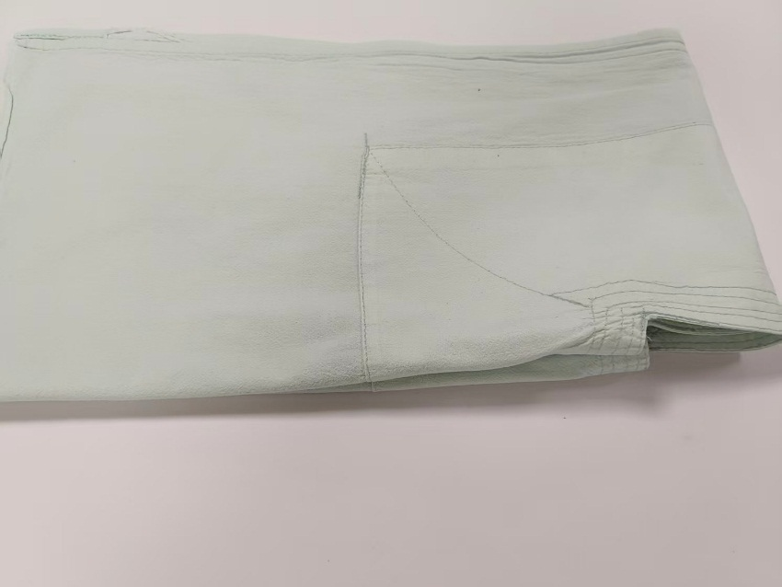
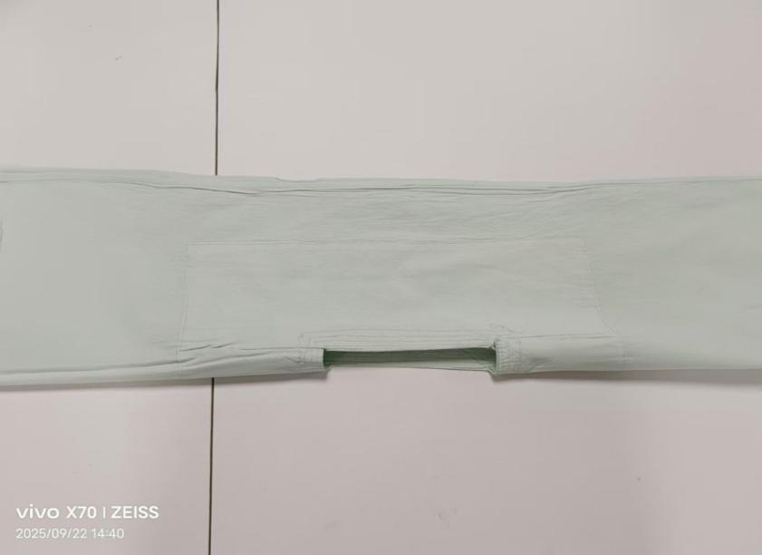
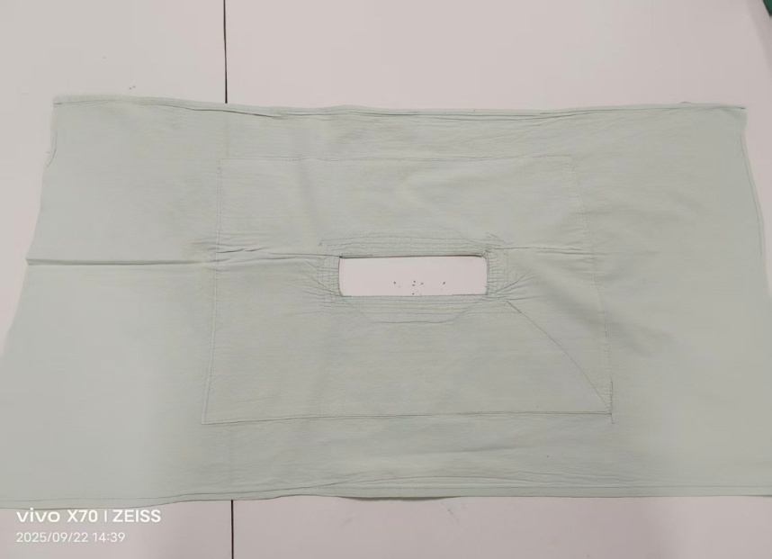
3
2
1
二、刷手下衣-裤子折叠步骤图解
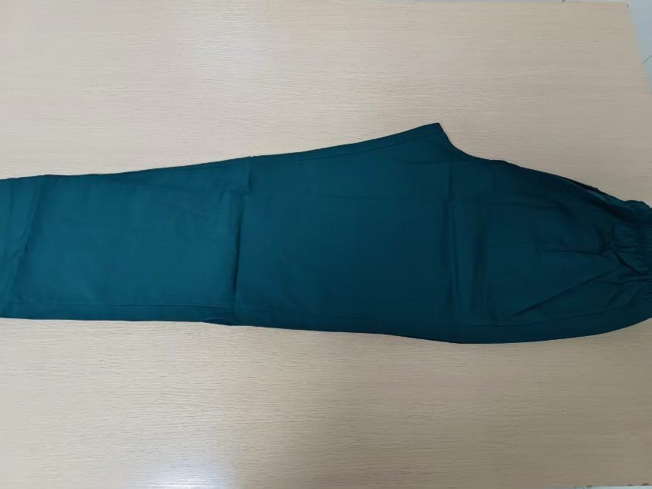
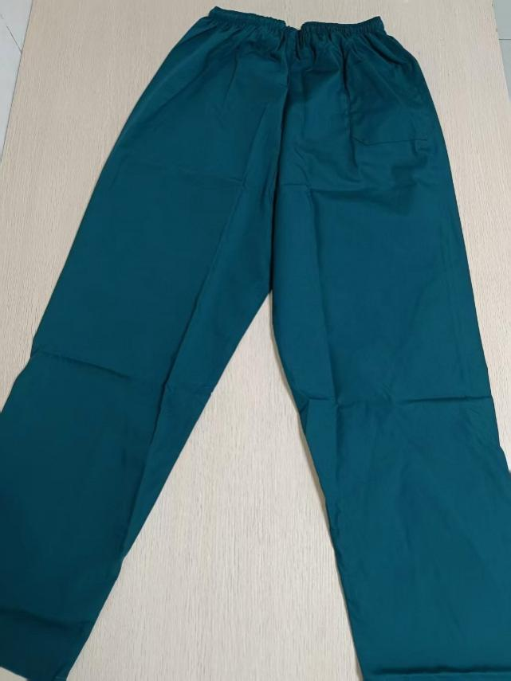
2
1

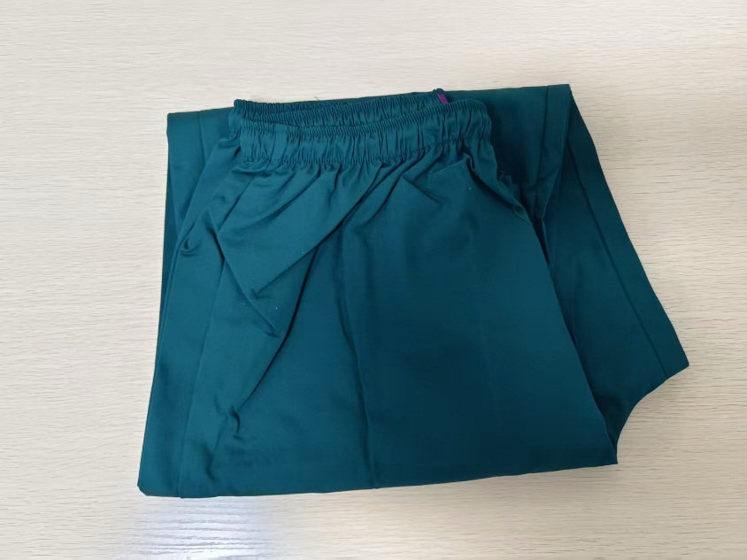
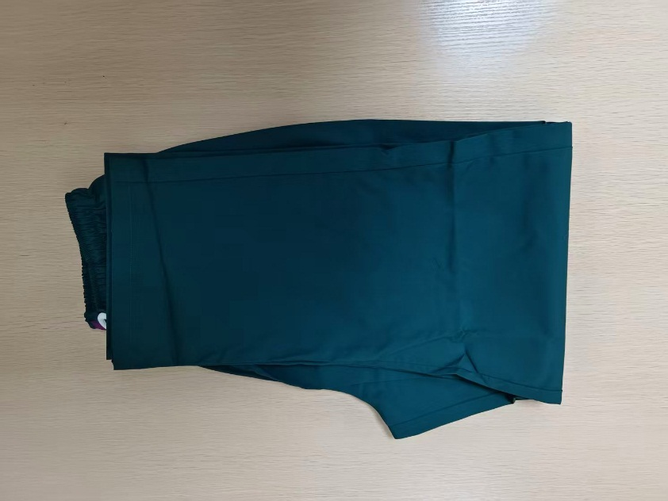
4
3

三、刷手上衣折叠步骤图解
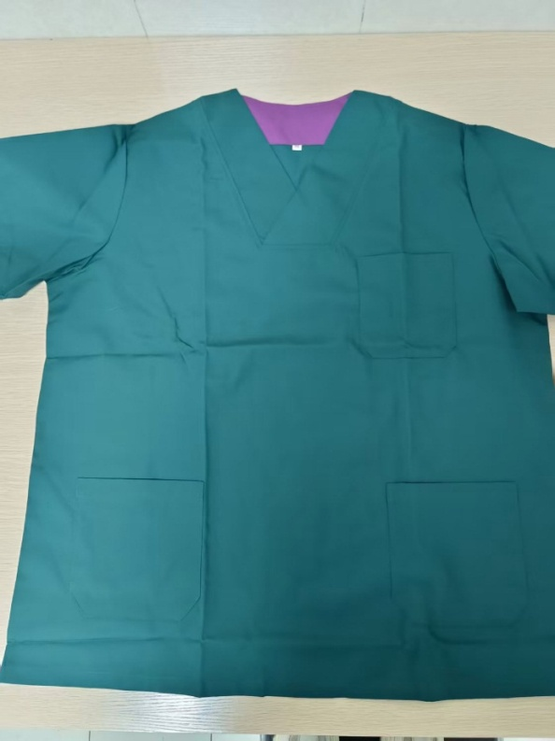
1

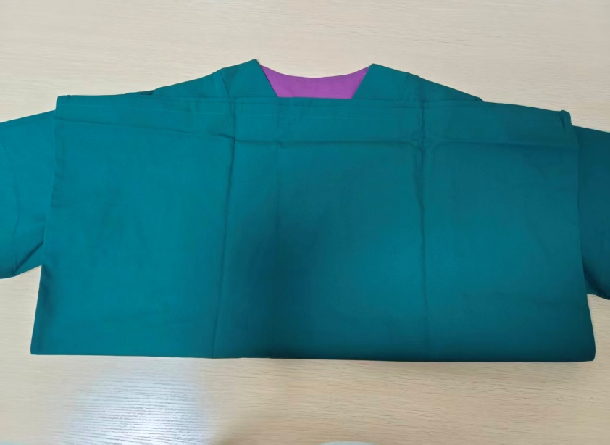
2

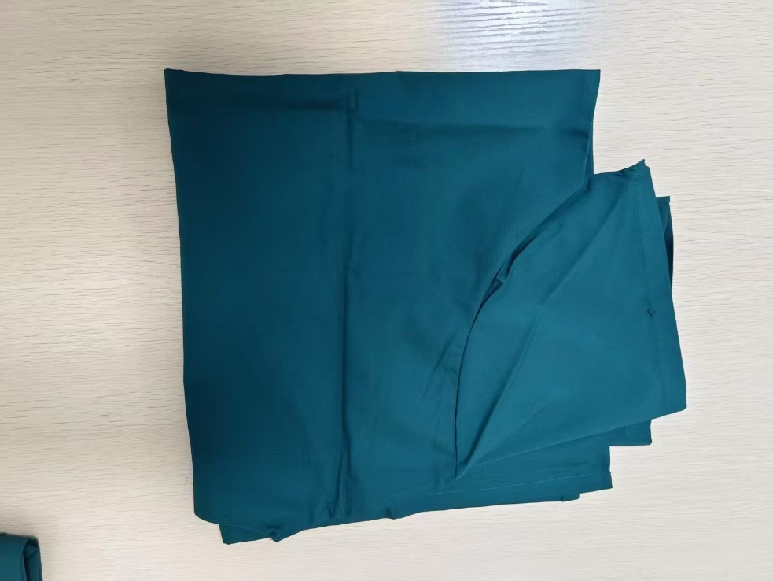
3
四、手术衣折叠步骤图解
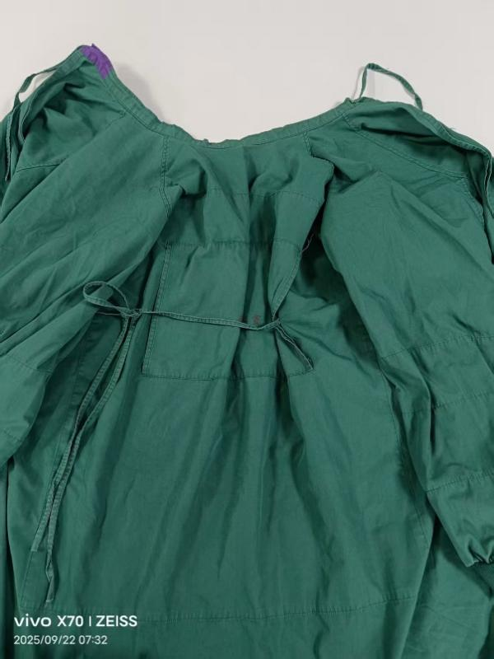
1

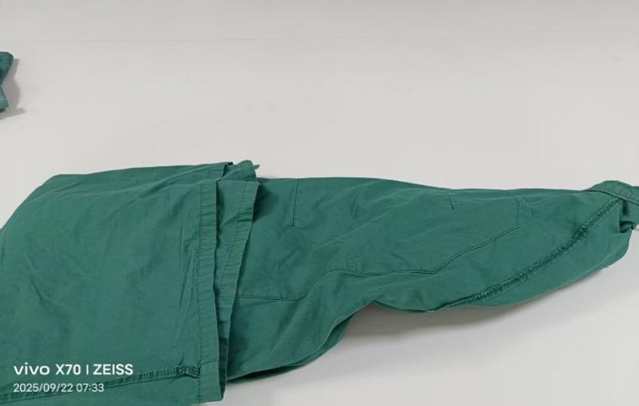
2
2

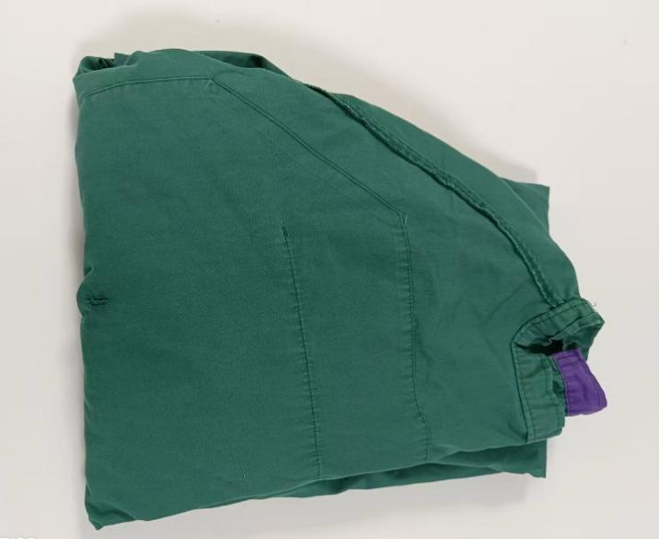
3

五、三折中单折叠步骤图解
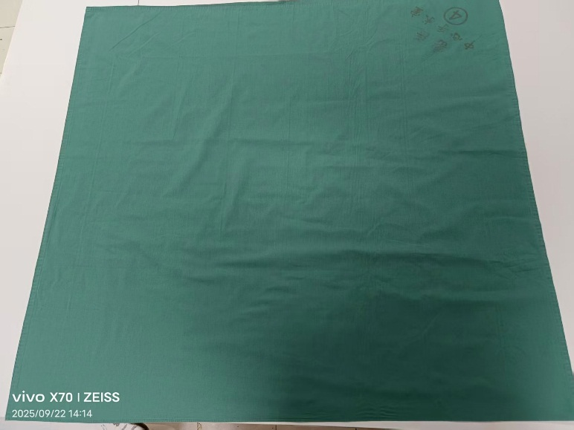
1

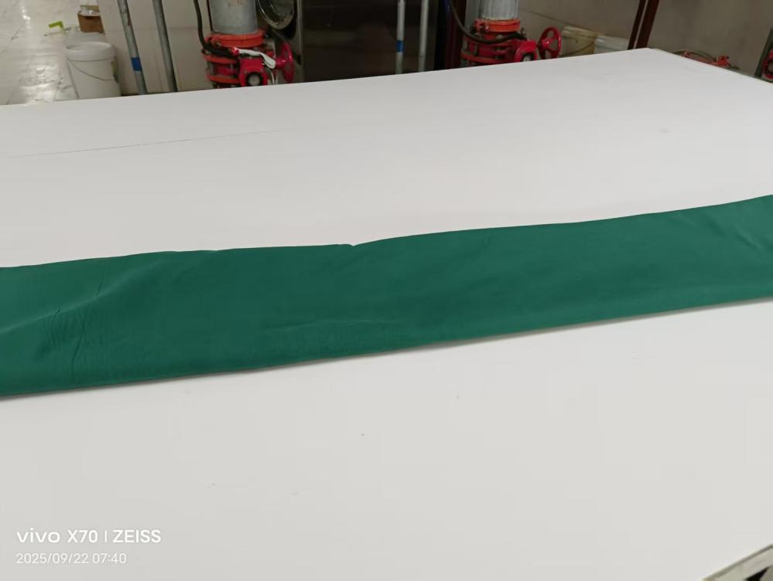
边对齐
2

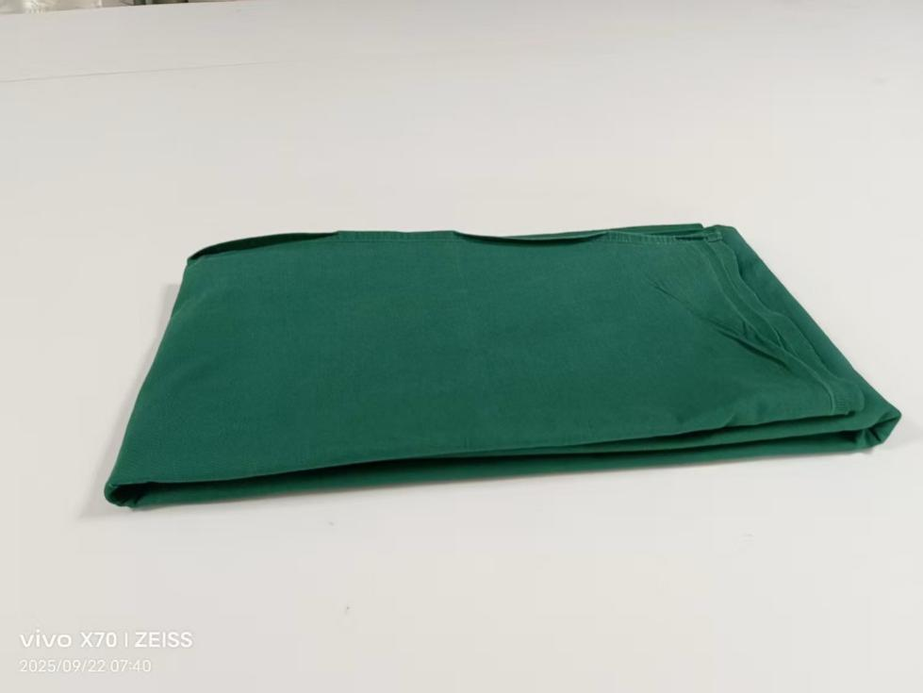
3
三折边对齐

六、四折中夹单折叠步骤图解
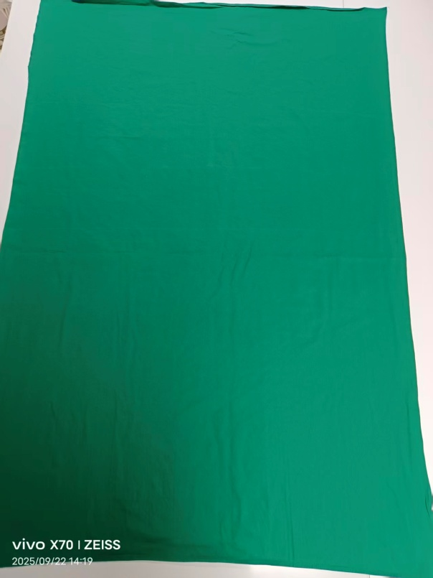
1

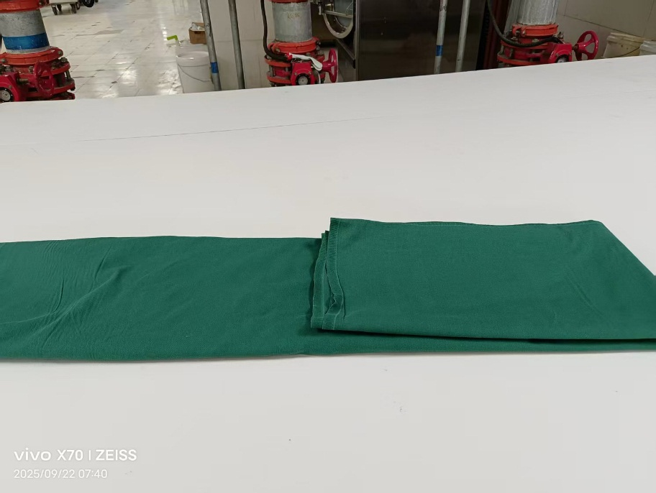
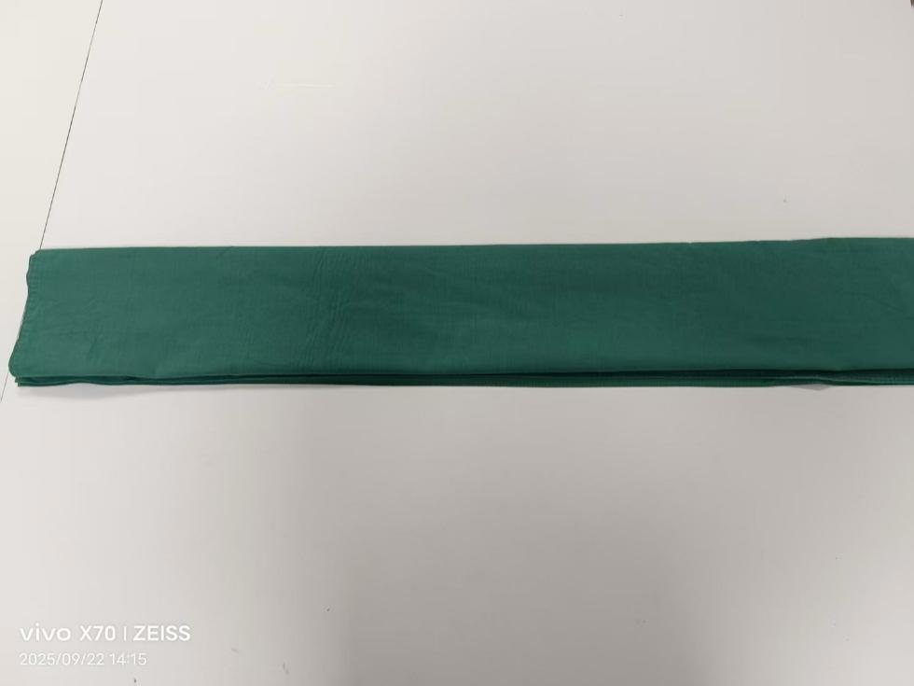
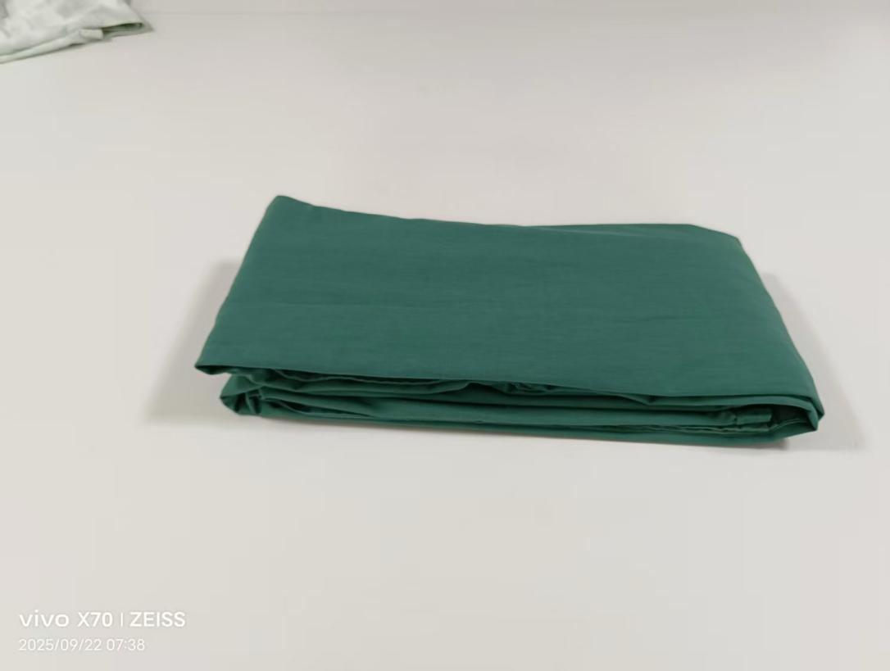
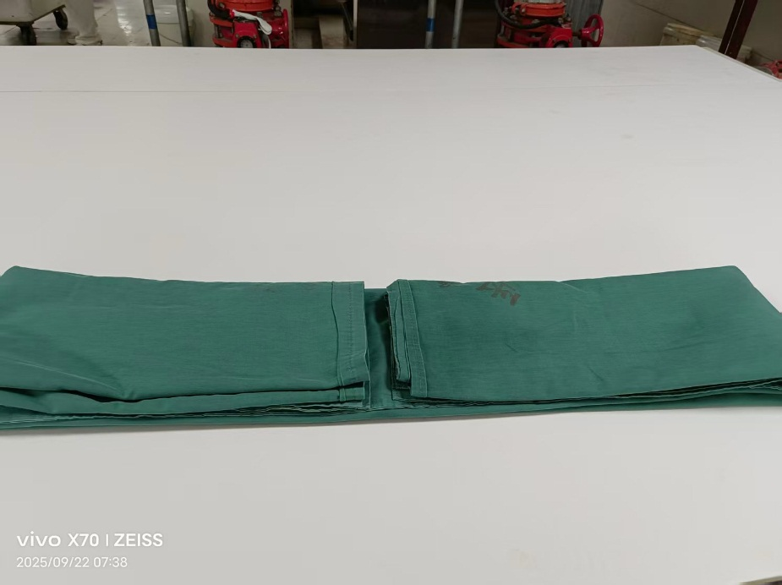
3
2
5
4
七、大腹单、切口单折叠步骤图解
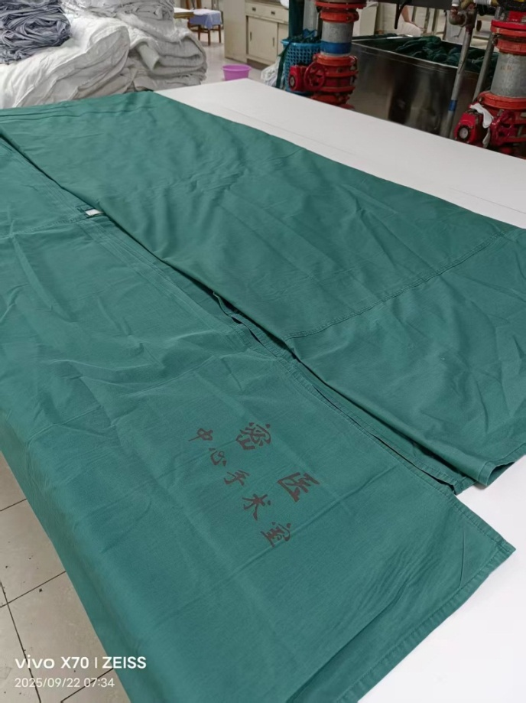
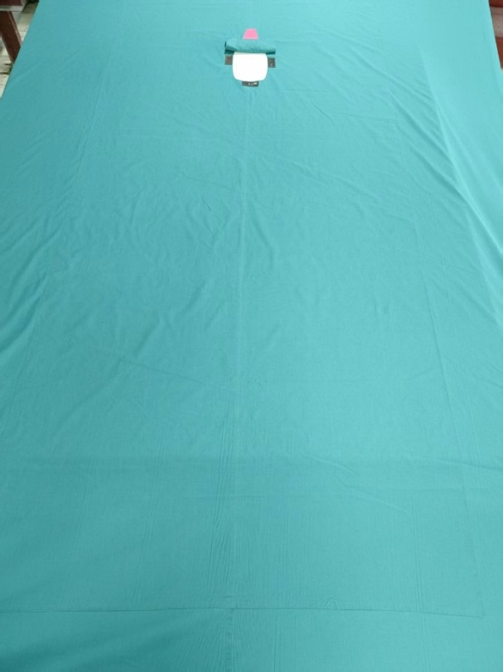
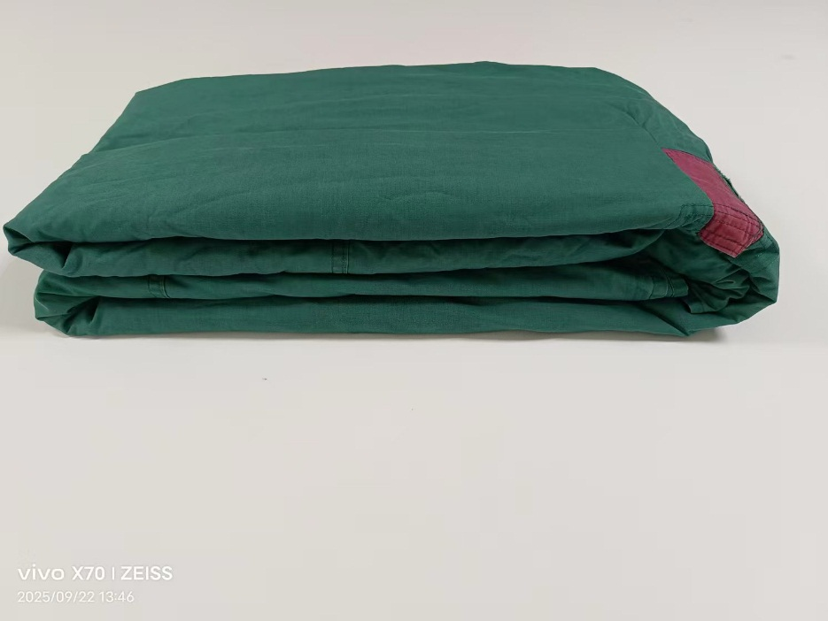
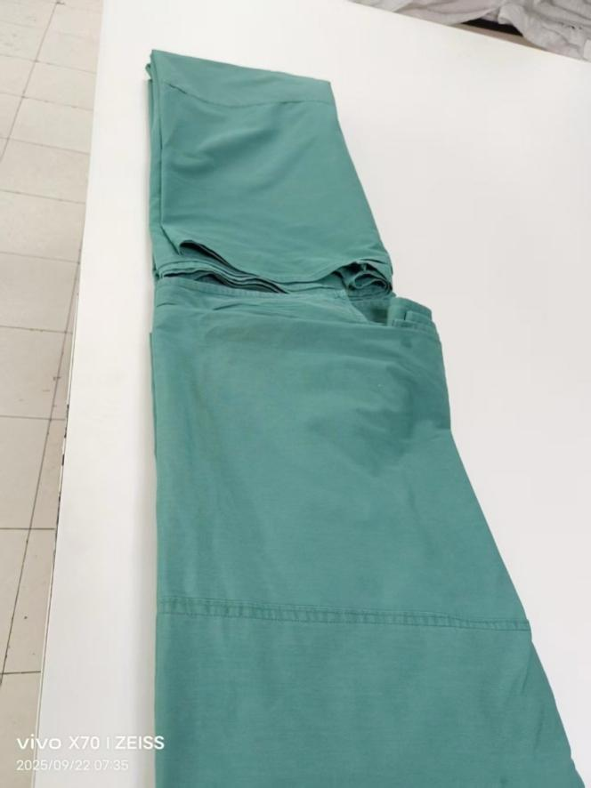
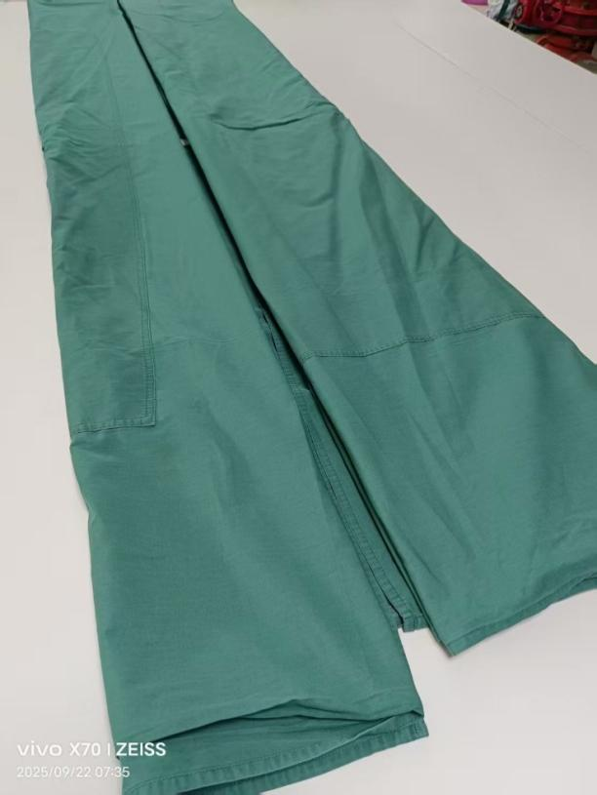
2
1
5
4
3
八、单孔腹单折叠步骤图解
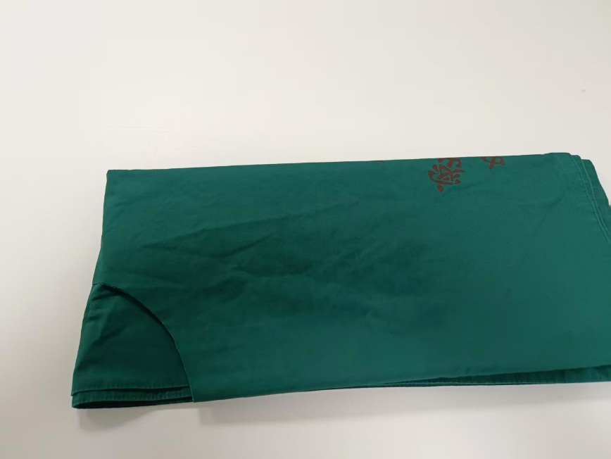
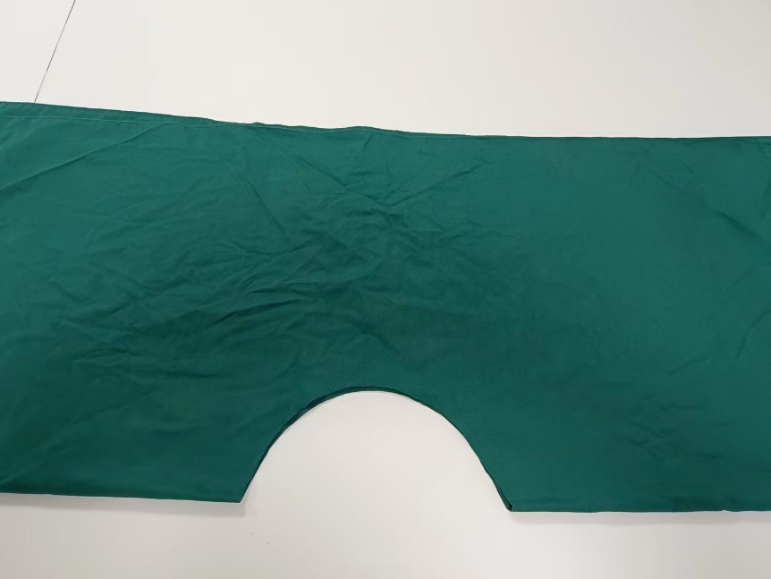
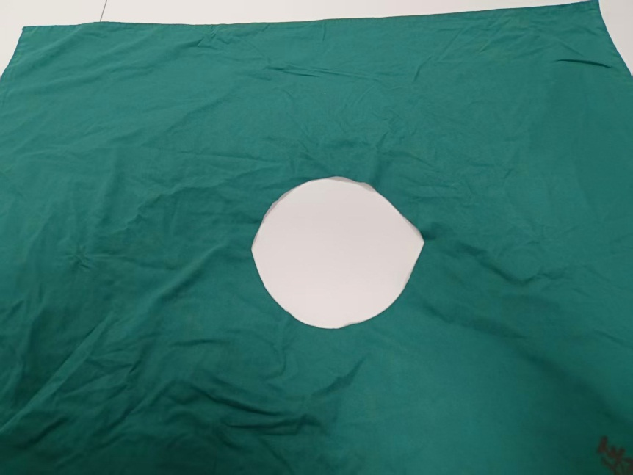
3
2
1
附件5：北京市密云区医院被服洗涤收发工作流程

1. 驻场员工每日回收科室待洗布草时，与科室按布草类别共同清点件数，仔细检查布草重污与破损情况，对特殊情况进行记录，双方确认无误后由驻场员工填写“布类品洗污发净交换单”，双方签字确认。
2. 驻场员工完成所负责科室的待洗布草回收工作后，将布草车放置指定点。
3. 驻场员工根据各科室的“布类品洗污发净交换单” 按布草类别进行数据统计汇总。
4. 驻场员工将汇总好的当日回收总量报至换洗站组长。
5. 换洗站组长将院区所有回收待洗布草数据进行分类汇总，并填写“洗涤交接单”，签字确认。
6. 当日投标人人员回收院区待洗布草时，查看“洗涤交接单”进行数量核对，签字确认并将单据带回投标人。
7. 投标人严格按照洗涤流程对回收布草进行洗涤，出厂前负责分拣的人员根据“洗涤交接单”上的数据进行分类定数捆扎，其中报废布草、反洗布草等数据要进行备注，签字确认。
8. 当天投标人将洁净布草运回医院换洗站，并随车携带同批次的报废布草及“医院洗涤衣物报废记录表”和“洗涤交接单”。
9.换洗站组长查看“洗涤交接单”进行清点并签字确认，与送洗数量不符时向洗涤监管人员汇报，由其与投标人核实情况。对常规有备份的布草进行补充，对没有备份的特殊布草要与科室做好解释沟通工作。
11. 驻场员工根据“布类品洗污发净交换单”对所负责科室的布草进行整理装车，并送至各科室或者科室自领。
12. 每周根据监管科室要求上报洗涤相关数据。
13.驻场员工每日发放科室洁净布草时，要根据“布类品洗污发净交换单”记录的回收数据与科室进行交接，双方确认。

附件6：北京市密云区医院医用织物洗涤监管及消毒管理规定
为了加强对医用织物洗涤消毒工作的监管，保证医用织物洗涤供应质量，及时发现和解决洗涤交换过程中出现的问题，更好为临床服务，制定本管理规定。
1医院指定专人负责医用织物洗涤监管工作，切实发挥监管作用，及时协调解决出现的各种问题。科室领导、班组长对洗涤负有领导责任，要全力支持，做好各项保障，使洗涤工作有人抓，有人管，出现问题不懈怠。
1.1选派监管人员素质要高，责任心强，工作认真细致，懂管理，有良好沟通能力。
1.2监管人员经常到换洗站了解情况，发现问题，协调解决。对反映洗涤质量问题，做好记录，及时与科室和厂家进行沟通，解决不了上报领导处理。手术室、消毒供应中心、CCU、导管室、新生儿病房、介入中心等重点科室加强巡视，及时了解掌握供需状况，给予重点保障。
1.3对投标人资质（包括工商营业执照，并符合商务、环保等有关部门管理规定）、管理制度（含突发事件的应急预案）及医用织物运送、洗涤消毒操作流程等进行审核。
1.4与投标人签订合同明确双方责任。
1.5设置织物周转库房，分别设有不交叉、相对独立的使用后医用织物接收区域和清洁织物储存发放区域，标识明确。室内通风、干燥、清洁，地面、墙面应平整，有防尘、防蝇、防鼠等设施。
1.6定期去投标人检查指导，协调选派感控处、消毒供应中心、手术室和临床专家共同前往，发现问题，提出整改意见，督促厂家加强管理，持续改进洗涤质量。检查内容包括：
1.6.1操作区域划分合理：分拣区，洗涤区，熨烫区，缝补区，储存区。污染区与洁净区分开，有明显区域区分标识。有感染物专用洗涤设备，有预洗消毒清洗池（罐）。新生儿、婴儿的医用织物应专机洗涤、消毒，不应与其他医用织物混洗。
1.6.2洗涤操作有流程，有明示，工作人员熟练掌握，按照WS/T508-2025《医疗机构医用织物洗涤消毒技术标准》规定进行被服洗涤消毒。
1.6.3洗涤剂、消毒剂及消毒器械应符合国家有关规定。
1.6.4配置运送使用后医用织物和清洁织物的专用车辆、容器有明显标识区分，采取封闭方式运送，不应与非医用织物混装混运，运送车辆和容器应根据污染情况定期清洗消毒，运输工具运送感染性织物后应一用一清洗消毒。
1.6.5车间有质量检验员把关，核实数量，查看洁净度，对衣服掉扣和布草破损、遗漏有检査。
1.7 投标人领导定期来院检査换洗站工作，下病房征求意见，与总务科监管人员沟通洗涤质量和问题，共同探讨改进方法。
2.洗涤质量和数量的监管
2.1严格洗涤质量监管
洗涤质量经常发生和遇到的问题，主要表现在以下几方面：
2.1.1 洗涤衣物不净，有污渍。
2.1.2缝补不及时，掉扣子，有撕裂、开线的衣物没有及时发现。
2.1.3缝补技术差，不美观，补丁过多，不能令用户满意。
2.1.4报废物品没有单独分类分拣打包，混杂着送往科室。
2.1.5破损率高，报废率不能超过1.75%。
2.1.6不按照合同要求折叠衣物。
2.1.7 白大衣、大单等被服品熨烫不平整。
2.1.8被服洗涤后有染色、退色（织物质量问题造成的原因除外）。
2.1.9 清洗次数不够，衣服不干净，穿着有刺激性反应。
2.1.10 烘干时间短，衣物潮湿。
2.1.6分拣、质检不到位，被服内夹杂异物。
每批次对清洁织物洗涤质量进行感官检查，对于出现的这些问题，要求厂家即刻解决，反应要迅速，措施要得当，尽量得到临床满意。同时要认真做好记录。若对于出现的问题反应慢，耗时长，不解决，要直接约见投标人管理层限期解决。一般问题解决不超过24小时。反应时间不超过半小时。怀疑医院感染暴发与医用织物有关时，进行菌落总数和相关指标菌落检测。
2.2认真清点，交接登记，收取、送达数量要相符，与投标人建立医用织物交接与质量验收制度。
2.2.1下收人员收取病房污衣，认真清点数量，填写交换单，双方签字。洗后送新时按照交换单发放。
2.2.2手术室用敷料交接时，双方在交换单签字。
2.2.3贵重物品和特殊洗涤的物品要有登记本，明确收取时间、科室、名称、数量、特殊事项说明等内容。
2.2.4报废物品分拣出来，用换洗站基数先行补充，之后到被服库以旧换新。
2.2.1对脏污织物和感染性织物进行分类收集，收集时应减少抖动暴露。
2.2.6确认的感染性织物应在患者床边密闭收集。
2.2.7盛装感染性织物的收集袋应有“感染性织物”标识。
2.2.8脏污织物应与其他包装袋和包装箱在文字或颜色上有区分。
2.2.9盛装使用后医用织物的包装袋应扎带封口，包装箱应加盖密闭。
2.2.10用于盛装使用后医用织物的专用布袋和包装箱应一用一清洗消毒，周转库房内使用的专用存放容器应至少一周清洗消毒一次，如遇污染应随时进行消毒处理。有消毒记录本并留存至合同期满。
2.2.11每日由换洗站工作人员收集交换单，录入医院计算机信息系统，记录科室洗涤数量，监管人员进行数量核查确认，并存档交换单。
2.3按要求进行储存
2.3.1使用后医用织物和清洁织物应分别存放于使用后医用织物接受区和清洁织物储存发放区的专用盛装容器、柜架内，并有明显标识，清洁织物存放架或柜应距地面高度20cm~25cm，离墙5cm~10cm，距天花板≥50cm。
2.3.2使用后医用织物的暂存时间不应超过24h，清洁织物存放时间过久，如发现有污渍、异味等感官问题应重新洗涤。
2.3.3使用后医用织物的每次移交后，应对其接受区环境表面、地面进行清洁，并根据工作需要进行物表、空气消毒。
2.3.4清洁织物存放发放区环境受到污染时应进行清洁、消毒。
2.4洗涤报废物品的补充
对分拣出来确认属于报废的衣物，要及时补充，避免换洗站基数不足，影响正常供应。
3驻场员工的管理
对驻场员工行政管理由投标人家负责，包括节假日值班安排，记考勤，福利、保险、工资发放。强调遵守医院各项规章制度，按时上下班，保证安全，不与科室发生争执摩擦。对违反规定，工作不认真，责任心差，经教育不改要有处罚措施。驻场员工工作时要穿戴个人防护用品不应交叉使用，并保持手卫生，且拉完污衣后要及时对布草车进行消毒。
4 消毒效果的监测
4.1每个季度要求投标人委托第三方检测机构进行一次清洁织物指标检测，检测项目包括：细菌菌落总数、大肠菌群及金黄色葡萄球菌等微生物指标及pH值。
4.2院内每半年做一次物表和手卫生消毒效果微生物检测，由医院感控部门监督，送至检验科检测并出具报告。
5 惩罚措施
5.1洗涤衣物丢失、损坏，按照原价进行赔偿。赔偿金额从洗涤费中扣除，或者厂家直接赔偿医院被服中标厂家生产的相同衣物。损坏丢失是指因厂家原因造成的，双方经过核实后得到确认，可以采取处罚措施。
5.2厂家送货不及时，严重影响医院正常工作，视情节轻重扣除罚金300元至1000元。
5.3破损严重，报废率超过1.75%，按照原价对洗涤厂进行处罚。
6 洗涤费用结算
每月按照合同约定单价据实结算，扣除罚金后，给投标人结账。在每月20-25日左右结上月洗涤费用。罚金表由监管人员和投标人负责人双方确认签字（盖章），交总务科领导批准，报财务处从洗涤费中扣除。

附件7：北京市密云区医院换洗站工作人员岗位职责
1. 洗涤布草范围包括我院使用的被褥、床单、被套、枕套、白大衣、白裤子、护士服、病患衣裤、棉大衣、手术室敷料、手术衣、手术鞋、外出衣、工作服、常规窗帘、常规隔帘、浴巾、椅子套等可洗涤物。
2. 洗涤布草主要用所：院内所涉及到的各个部门（外包公司除外）。
3. 严格遵守洗涤布草查对流程，认真清点收发布草数量，如数发放，认真做好与科室、投标人的记录和交接工作。做好全院所有洗涤布草的回收、发放工作，保证及时供应。
4. 交接时认真填写“布类品洗污发净交换单”，做到回收发放数量无误差。
5. 回收待洗布草时应检查破损，重污等特殊情况，做好记录和交接，并分类收纳。
6. 发放洁净布草时要随时对布草进行感官检查（包括洁净、褶皱、掉扣、染色、退色、潮湿、破损等情况），发现问题及时调换，把好最后一道质量关。
7. 每天做好收发数据统计汇总工作。
8. 随时配合上级领导及洗涤监管人员的日常检查及不定期抽查工作。
9. 如遇投标人无法及时返还洁净布草时应与科室做好解释工作同时向换洗站组长汇报，换洗站组长向洗涤监管人员汇报后与投标人核实情况。若在一周内布草仍未返还则需填写“未及时返还洗涤被服登记表”，科室护士长和换洗站组长签字确认后将表及时交至被服库。
10. 所有病房回收的污衣要及时回收，不得随意摆放。洁净布草要在换洗站洁净区内进行清点分类，避免交叉感染。
11. 保持布草车辆的清洁，运送污衣后及时对布草车进行消毒，布草车严禁同时放置洁净布草和污衣。
12. 注意日常工作态度，保持与各科室良好沟通的服务形象，及时反馈临床科室的意见，发现问题逐级上报。
13. 接到科室电话对其反映的问题要耐心解决，无法及时解决的要做好记录并及时上报。对科室到换洗站反映的问题（如：对常规被服进行调换、需要缝补等常见问题）要进行协调解决，解决不了的可以反洗或者逐级上报。
14. 协助投标人人员装卸布草，归类码放整齐。分发时要有序，不得哄抢。如遇数量缺少时，互相协调。
15. 工作时间为周一至周日上午7:00-11:00 13:30-17:30，各尽其责，坚守岗位，不得迟到早退，认真、及时完成当日的工作。事假、病假需要请假报备（需要填写请假条，获批后方可休假）。
16. 保持换洗站环境整洁卫生，严禁在工作区吸烟、乱丢杂物、组长负责安排每日卫生值日表，坚持下班前对工作区域进行卫生清理工作，各类物品码放整齐。
17. 禁止大声喧哗，严令禁止在院内任何场所有打架斗殴的行为，一旦发现给予处罚并通报批评，情节严重者给予开除处理。
18. 下班前切断所有电源和水源，关好门窗，做好防火、防盗、防破坏工作。
19. 完成上级交办的其他临时性工作。
20.换洗站工作人员在投标人场地内遵守院内各项规章制度和安全管理规定。

附件8：北京市密云区医院布草洗涤质量抽检制度

- 为加强医院被服洗涤服务的监督、考核管理，做到发现问题及时改进，不断提高洗涤服务质量和临床、患者满意度，特制定本规定。
- 抽检对象：投标人洗净返回医院的所有布草。
- 抽检周期：每月1-2次不定期抽检。
- 抽检人员：被服洗涤服务工作监管人员。
- 抽检数量：每月累计随机对30-60件洁净布草进行质量抽检。
- 抽检内容：
内容 | 洗涤要求及质量标准
布草洁净度 | 布草应洁净无污渍、无异味、无洗涤剂残留，眼观达到洁净（无血渍、黄渍、无油污）平整。
布草干燥 | 布草应干燥，用手触摸无潮湿感，避免过度高温烘干，不要烘焦和弄破被服。
缝补 | 各种被服、敷料如有裂缝和小洞应及时缝补，缝补平整美观。
布草平整度 | 布草洗涤消毒后都要经过熨平，外观无褶皱。
布草折叠 | 布草按照医院要求折叠，打捆方法正确。
工作服 | 工作服洁白、平整、无明显皱褶、不缺扣、松紧带、裤带完好。无丢失现象。
临床衣服 | 刷手衣、手术衣、病号服等扣子不缺，带子完好。无丢失。
- 抽检问题的处理：
7.1抽检人员在抽检时发现布草洗涤质量出现问题，对布草进行返厂重洗或修补。因洗涤原因导致布草无法正常使用，要求投标人按照原价进行赔偿。
7.2抽检人员在抽检时发现的问题，要及时向投标人管理人员反馈，并出具书面整改通知书责令整改。
7.3不合格布草占当日抽检布草的10%以上视为抽检不合格，可以给予相应惩罚。
7.4抽检负责人对每次抽检质量做记录，并对不合格问题详细记录抽检时间、名称、不合格原因等问题。后续根据频繁发生的质量问题约谈换洗站负责人并整改。

